

**《智能老人看护系统》**

**项目计划书**



|  |  |
| --- | --- |
| 学 院： | 计算机学院 |
| 专 业： | 计算机科学与技术 |
| 组 别： | 第二组 |
| 组 长： | 曾灵杰 |
| 成 员： | 陈治杰,刘子鸣 |
| 指导老师： | 杨波 |

二零二五 年 三 月 十九 日

目录

项目概述 2

项目摘要 2

项目功能 3

模型概述 3

项目开发环境 3

开发工具 3

技术栈 3

项目团队分工 3

项目实施计划 3

项目周期 3

阶段划分和任务分配 3

# 项目概述

## 项目摘要

目前中国老龄化现象严重，60周岁以上公民近3亿，而90%以上的养老需求依托于居家养老，因而家庭养老的智慧化改造是解决老人急难愁盼的关键因素。数据表明，随着老年人的身体协调性和反应速度下降，发生跌倒等意外的风险增加，独居老人特别是失能老人面临较高的生活风险，但是现有的视觉识别方案存在性能开销大，对特定场景的优化不佳缺陷。因此，本项目提出了一种基于行为识别的老人危险检测方案，通过视觉技术和机器识别，面向家庭和养老机构提供智慧解决方案，并建立以app、小程序为基础的可视化交互方案，极大减小老人照料的人力开支。

## 项目功能

1. 实时行为监测与智能预警系统

通过部署在室内的轻量化视觉传感器，结合基于关键点检测的行为识别算法，实时监测老人坐卧、行走、跌倒等动作。当检测到异常姿态（如跌倒后15秒无自主起身动作），系统将通过本地声光报警、APP/网页弹窗推送、短信通知三级联动机制进行预警。可视化界面可显示老人在活动历史。

1. 生活模式分析与健康预警

分析历史行为数据，建立起床、用餐、如厕等8类日常行为的基准模型。当检测到"连续卧床超12小时"、"三餐间隔异常"等偏离基线的情况，系统自动生成健康报告并触发预警。

1. 认知训练与安全定位模块(后期可能实现)

结合标志信息构建电子围栏，当老人进入厨房、阳台等高风险区域时，自动启动语音引导并同步推送位置信息至护理人员终端。

## 模型概述

本项目采用AIM（Adaptive Interaction Model）行为识别模型，其基于轻量化时空注意力机制设计，专为老人日常行为识别场景优化。相较于传统视觉模型，AIM通过三阶段渐进式训练策略（预训练-迁移学习-微调），仅需千级标注样本即可达到90%+的跌倒识别准确率，训练成本降低60%。模型支持边缘计算部署，在树莓派等低功耗设备上可实现200ms级实时响应，同时通过动态骨骼关键点聚焦技术，有效克服光照变化、遮挡等家庭环境干扰，误报率低于行业平均水平15%。

核心优势在于：

1.基于小样本学习的迁移框架，复用公开动作数据集特征，减少人工标注成本；

2.采用通道剪枝和量化压缩技术，模型体积仅28MB，满足家庭低端设备轻量化需求.

## 项目开发环境

### 开发环境

pytorch 11.8

### 开发工具

环境工具:

conda 25.1.1

开发IDE:

Pycharm IDEA VScode

### 技术栈

Electron

# 项目团队分工

|  |  |
| --- | --- |
| 人员 | 职能与分工 |
| 曾灵杰 | 模型训练调试部署 |
| 刘子鸣 | 前后端开发，部署封装 |
| 陈治杰 | 前后端开发，部署封装 |

# 项目实施计划

## 项目周期

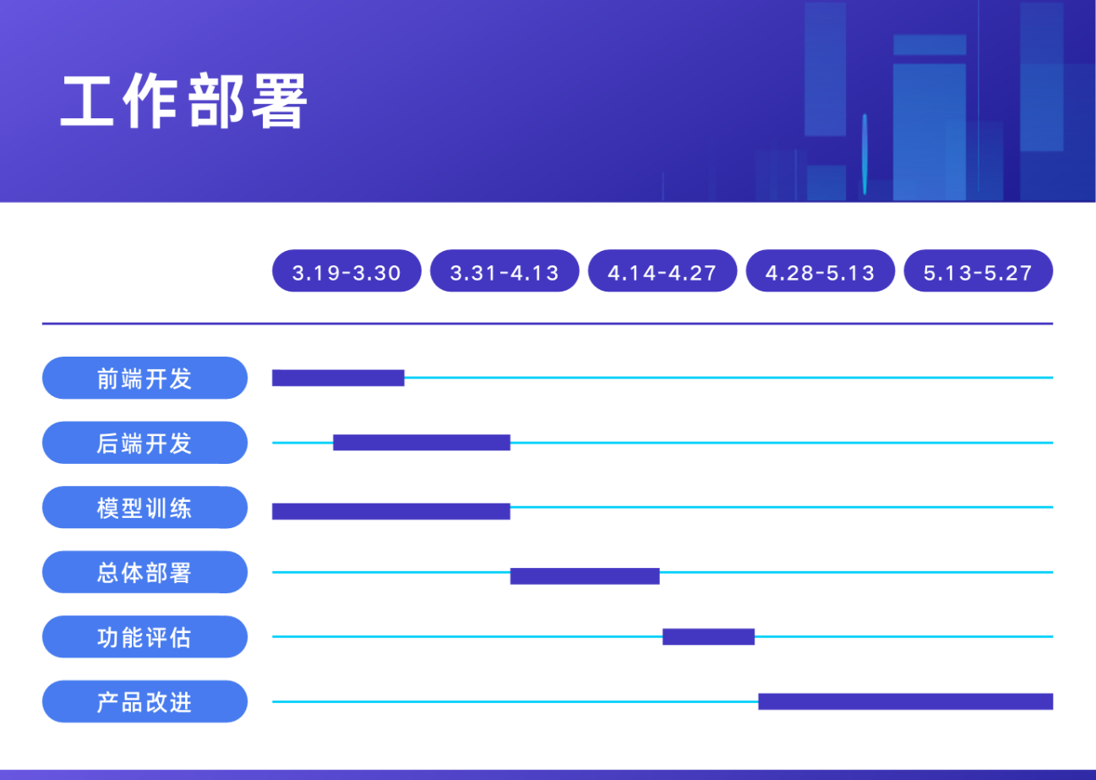

### 可能的困难与预案

1.数据与标注

小样本训练泛化性不足：家庭场景行为数据采集难度大。预案：基于AIM的三阶段迁移学习策略，复用Kinetics-400预训练特征，仅需500组本地标注数据即可完成微调。

环境干扰鲁棒性：家庭光照变化、遮挡导致识别率下降。预案：采用动态骨骼关键点聚焦技术，结合MMAction2提供的时序数据增强方案，通过随机遮挡模拟提升模型抗干扰能力。

2.部署运维风险

隐私保护合规性：视频数据涉及用户隐私。预案：采用边缘计算架构，原始视频数据在设备端实时处理，仅上传加密后的骨骼关键点序列，符合GDPR数据最小化原则。

系统误报率控制：误触发警报影响用户体验。预案：建立双阈值验证机制，结合AIM模型的空间-时间注意力结果与活动持续时长分析，当连续帧检测异常且持续时间超15秒才触发告警。